Министерство науки и образования РФ
Федеральное государственное бюджетное учреждение
высшего образования
«Тверской государственный технический университет»
(ТвГТУ)
Кафедра программного обеспечения

Отчет по практической работе №1
По дисциплине: «Анализ больших данных»
Тема: «Работа с библиотекой pySpark»

Выполнил:
студент группы
Б.ПИН.РИС - 22.06
Дутиков А.Д,

Проверила:
старший преподаватель
кафедры ПО
Корнеева Е.И.

Тверь 2026
Оглавление
Формулировка задач 3
Вариант 5
Ссылка на репозиторий 6
Описание проделанной работы 7
Описание данных и требования к запуску 7
Используемые библиотеки и функции 7
Интерфейс 11
Обычные запросы 11
SqlAlchemy 15
PySpark 23
Заключение 32
Список литературы 34

Формулировка задач
Цель проекта:
Разработать и реализовать систему работы с реляционными базами данных PostgreSQL, а также применить фреймворк pySpark для обработки данных, выполнением SQL-запросов и работы с таблицами в базе данных.
Задачи проекта:
- Установить и настроить СУБД PostgreSQL
- Установить и настроить фреймворк pySpark.
- Загрузить данные из файлов в СУБД и проверить корректность типов данных и значений.
- Создать структуру базы данных с учётом первичных и внешних ключей.
- Реализовать Python-скрипты для работы с базой данных с использованием библиотек psycopg2, pymysql, sqlalchemy.
- Выполнить SQL-запросы:
- Написать Select c Join по двум таблицам с сортировкой и агрегацией.
- Написать Select c Join по трем таблицам с сортировкой и агрегацией.
- Написать запрос на данные по одному объекту по всем возможным таблицам с Join и агрегацией.
- Написать запрос для подсчета количества строк по совмещённым данным в двух таблицах.
- Написать ещё три сложных Select-запроса на выбор.
- Создать dump базы данных для выгрузки в SQL-формате.
- Реализовать аналогичные операции с использованием фреймворка pySpark, проверив корректность типов данных и значений.
Требования к проекту
- Проект должен быть реализован локально.
- Все файлы проекта должны быть:
  - Программные файлы (.py или .ipynb).
  - SQL-скрипты или дамп базы данных (.sql / .db).
  - README.md с описанием проекта.
- Для анализа использовать Python и библиотеку pandas.
- Для визуализации данных использовать matplotlib или seaborn.
- README.md должен содержать:
  - Название приложения.
  - Описание проекта.
  - Инструкции по запуску проекта и базы данных.

Вариант
Вариант работы – 8.
Программа работает с датасетом по игре League of Legends - League of Legends Ranked Matches.
Ссылка на датасет:
https://www.kaggle.com/datasets/paololol/league-of-legends-ranked-matches

Ссылка на репозиторий
https://github.com/DSKuro/AnalyseDataLabs

Описание проделанной работы

Описание данных и требования к запуску
В данной лабораторной работе используется датасет по игре League of Legends. Ссылка на датасет:
https://www.kaggle.com/datasets/paololol/league-of-legends-ranked-matches/data
Для установки библиотеки PySpark необходимо установить Java на компьютер и указать путь в системные переменные как JAVA_HOME. Далее необходимо либо установить PySpark через официальный сайт (https://spark.apache.org/docs/latest/api/python/index.html), либо через установщик пакетов python. Также стоит учитывать, что для работы с PySpark необходимо установить Python версии не выше 3.9.
Для работы с SqlAlchemy необходимо задать переменные в файле .env: DB_NAME и DB_PASSWORD.

Используемые библиотеки и функции
Используемые библиотеки
SQLAlchemy — используется для работы с реляционной базой данных: формирование SQL-запросов, агрегаций, объединений таблиц и получения результатов.
PySpark (Spark DataFrame API) — применяется для обработки больших объёмов данных с использованием распределённых вычислений и SQL-подобных операций над DataFrame.
Основные функции и методы SQLAlchemy
sessionmaker()
Создаёт фабрику сессий для подключения к базе данных и выполнения запросов.
session.query()
Формирует SQL-запрос и определяет, какие столбцы или выражения будут выбраны.
join()
Объединяет таблицы по заданному условию (аналог JOIN в SQL).
filter()
Фильтрует строки результата по заданному условию (аналог WHERE).
group_by()
Группирует данные по одному или нескольким столбцам (аналог GROUP BY).
having()
Фильтрует сгруппированные данные по агрегатным условиям.
order_by()
Сортирует результат запроса по указанному столбцу или выражению.
limit()
Ограничивает количество возвращаемых строк.
all()
Выполняет запрос и возвращает все строки результата в виде списка.
scalar()
Возвращает одно скалярное значение (например, результат COUNT).
Агрегатные и вспомогательные функции SQLAlchemy (func)
func.count()
Подсчитывает количество строк.
func.avg()
Вычисляет среднее значение числового столбца.
func.round()
Округляет числовое значение до заданного количества знаков.
func.nullif()
Возвращает NULL, если значения равны (используется для защиты от деления на ноль).
case()
Реализует условную логику (CASE WHEN) внутри SQL-запроса.
cast()
Приводит выражение к заданному типу данных (в коде — Numeric).
Основные функции PySpark DataFrame API
SparkSession.builder.getOrCreate()
Создаёт или возвращает существующую Spark-сессию для работы с DataFrame.
read.csv()
Загружает CSV-файлы в Spark DataFrame с автоматическим определением схемы.
printSchema()
Выводит структуру DataFrame (типы столбцов).
withColumn()
Создаёт новый столбец или изменяет существующий.
join()
Объединяет DataFrame по заданному условию.
groupBy()
Группирует данные по одному или нескольким столбцам.
agg()
Применяет агрегатные функции к сгруппированным данным.
filter()
Фильтрует строки DataFrame по условию.
orderBy()
Сортирует данные по указанному столбцу.
show()
Отображает содержимое DataFrame в табличном виде.
count()
Возвращает количество строк в DataFrame.
Агрегатные функции PySpark
count()
Подсчёт количества строк.
avg()
Вычисление среднего значения.
round()
Округление числовых значений.
when()
Условная логика (аналог IF / CASE WHEN).
col()
Обращение к столбцу DataFrame по имени.

Интерфейс
В данной лабораторной работе реализован консольный интерфейс. Пример интерфейса:
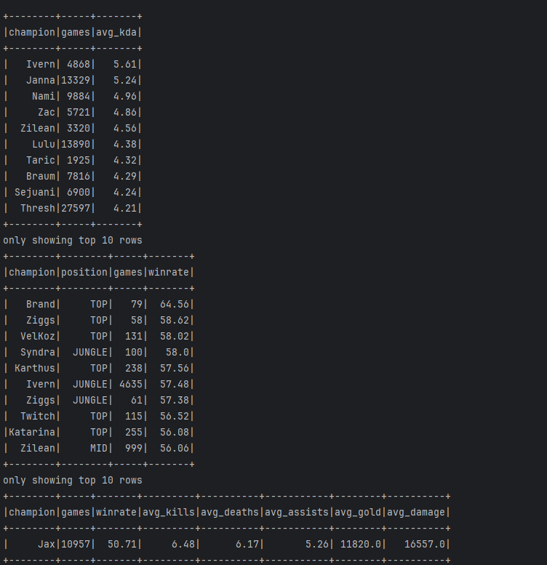

Обычные запросы
Запрос на подсчёт общего количества участников матчей:
Этот запрос подсчитывает общее количество участников, которые принимали участие в матчах. Он объединяет таблицы participants и matches по полю matchid, чтобы определить всех участников, участвующих в матчах.
SELECT COUNT(*) AS total_participants
FROM participants p
JOIN matches m ON p.matchid = m.id;
Запрос на вычисление средней продолжительности матчей по версиям игры:
Этот запрос группирует данные по версии игры и вычисляет среднюю продолжительность матчей для каждой версии, выраженную в минутах, а также количество матчей для каждой версии. Результаты отсортированы по убыванию средней продолжительности матчей.
SELECT
m.version,
ROUND(AVG(m.duration) / 60, 2) AS avg_duration_minutes,
COUNT(*) AS matches
FROM matches m
GROUP BY m.version
ORDER BY avg_duration_minutes DESC;
Запрос на вычисление статистики по чемпиону "Jax":
Этот запрос рассчитывает статистику по чемпиону с именем "Jax", включая количество игр, процент побед (winrate), а также среднее количество убийств, смертей, ассистов, золота и урона по чемпиону для всех матчей, в которых он был выбран.
SELECT
c.name AS champion,
COUNT(*) AS games,
ROUND(AVG(CASE WHEN s.win THEN 1 ELSE 0 END)::NUMERIC * 100, 2) AS winrate,
ROUND(AVG(s.kills), 2) AS avg_kills,
ROUND(AVG(s.deaths), 2) AS avg_deaths,
ROUND(AVG(s.assists), 2) AS avg_assists,
ROUND(AVG(s.goldearned), 0) AS avg_gold,
ROUND(AVG(s.totdmgtochamp), 0) AS avg_damage
FROM champs c
JOIN participants p ON c.id = p.championid
JOIN stats1 s ON p.id = s.id
WHERE c.name = 'Jax'
GROUP BY c.name;
Запрос на вычисление средней KDA (Kills/Deaths/Assists) для чемпионов с более чем 100 играми:
Этот запрос рассчитывает среднее значение KDA (Kills + Assists / Deaths) для каждого чемпиона, у которого было больше 100 игр. Результаты сортируются по убыванию KDA.
SELECT
c.name AS champion,
COUNT(*) AS games,
ROUND(AVG((s.kills + s.assists)::NUMERIC / NULLIF(s.deaths, 0)), 2) AS avg_kda
FROM participants p
JOIN stats1 s ON p.id = s.id
JOIN champs c ON p.championid = c.id
GROUP BY c.name
HAVING COUNT(*) > 100
ORDER BY avg_kda DESC
LIMIT 10;
Запрос на подсчёт количества банов для чемпионов:
Этот запрос рассчитывает количество раз, когда каждый чемпион был забанен в матчах, и выводит топ-10 чемпионов с наибольшим количеством банов.
SELECT
c.name AS champion,
COUNT(*) AS bans
FROM teambans tb
JOIN champs c ON tb.championid = c.id
GROUP BY c.name
ORDER BY bans DESC
LIMIT 10;
Запрос на вычисление среднего урона по чемпиону и подсчёт количества игр:
Этот запрос рассчитывает средний урон по чемпиону, а также количество игр для каждого чемпиона, у которого было сыграно больше 100 игр. Результаты отсортированы по урону.
SELECT
c.name,
ROUND(AVG(s.totdmgtochamp), 0) AS avg_damage,
COUNT(*) AS games
FROM participants p
JOIN stats1 s ON p.id = s.id
JOIN champs c ON p.championid = c.id
GROUP BY c.name
HAVING COUNT(*) > 100
ORDER BY avg_damage DESC
LIMIT 10;
Запрос на вычисление процентных побед по позициям чемпионов:
Этот запрос рассчитывает процент побед для каждого чемпиона, учитывая позиции, на которых они играли. Результаты сортируются по убыванию процентной победы.
SELECT
c.name AS champion,
p.position,
COUNT(*) AS games,
ROUND(AVG(CASE WHEN s.win THEN 1 ELSE 0 END)::NUMERIC * 100, 2) AS winrate
FROM participants p
JOIN stats1 s ON p.id = s.id
JOIN champs c ON p.championid = c.id
GROUP BY c.name, p.position
HAVING COUNT(*) > 50
ORDER BY winrate DESC;

SqlAlchemy
Среднее значение KDA для чемпионов с более чем 100 играми
Данный запрос вычисляет среднее значение KDA для каждого чемпиона, сыгравшего более 100 игр. KDA рассчитывается как отношение суммы убийств и ассистов к количеству смертей:
$$\frac{\left(Kills + Assists\right)}{Deaths}$$
Для предотвращения деления на ноль используется функция nullif.
Запрос объединяет таблицы Champ, Participant и Stats1, группирует данные по имени чемпиона, сортирует результаты по убыванию среднего KDA и выводит топ-10 чемпионов.
kda = (
session.query(
Champ.name.label('champion'),
func.count().label('games'),
func.round(
func.avg(
cast(
(Stats1.kills + Stats1.assists),
Numeric
)
/ func.nullif(Stats1.deaths, 0)
),
2
).label('avg_kda')
)
.join(Participant, Champ.id == Participant.championid)
.join(Stats1, Participant.id == Stats1.id)
.group_by(Champ.name)
.having(func.count() > 100)
.order_by(func.round(
func.avg(
cast(
(Stats1.kills + Stats1.assists),
Numeric
)
/ func.nullif(Stats1.deaths, 0)
),
2
).desc())
.limit(10)
.all()
)
Процент побед чемпионов по позициям
Этот запрос рассчитывает процент побед для каждого чемпиона в разрезе игровых позиций. Победа представляется в виде значения 1, поражение — 0, после чего вычисляется среднее значение и переводится в проценты.
Учитываются только те комбинации чемпион–позиция, где было сыграно более 50 игр. Результаты сортируются по убыванию процента побед.
winrate_expr = func.round(
func.avg(
case(
(Stats1.win.is_(True), 1),
else_=0
)
) * 100,
2
)

win = (
session.query(
Champ.name.label('champion'),
Participant.position.label('position'),
func.count().label('games'),
winrate_expr.label('winrate')
)
.join(Participant, Participant.championid == Champ.id)
.join(Stats1, Participant.id == Stats1.id)
.group_by(Champ.name, Participant.position)
.having(func.count() > 50)
.order_by(winrate_expr.desc())
.all()
)
Статистика для чемпиона Jax
Данный запрос формирует агрегированную статистику для чемпиона Jax по всем матчам, в которых он участвовал. Вычисляются количество игр, процент побед, средние значения убийств, смертей, ассистов, золота и нанесённого урона.
jax = (
session.query(
Champ.name.label('champion'),
func.count().label('games'),
func.round(
func.avg(
case(
(Stats1.win == True, 1),
else_=0
)
) * 100, 2
).label('winrate'),
func.round(func.avg(Stats1.kills), 2).label('avg_kills'),
func.round(func.avg(Stats1.deaths), 2).label('avg_deaths'),
func.round(func.avg(Stats1.assists), 2).label('avg_assists'),
func.round(func.avg(Stats1.goldearned), 0).label('avg_gold'),
func.round(func.avg(Stats1.totdmgtochamp), 0).label('avg_damage')
)
.join(Participant, Champ.id == Participant.championid)
.join(Participant.stats1)
.filter(Champ.name == 'Jax')
.group_by(Champ.name)
.all()
)
Общее количество участников в матчах
Этот запрос подсчитывает общее количество участников, принимавших участие во всех матчах. Для этого таблица Participant объединяется с таблицей Match, после чего выполняется подсчёт строк результата.
total_participants = (
session.query(func.count(Participant.id).label('total_participants'))
.join(Match, Participant.matchid == Match.id)
.scalar()
)
Средний урон по чемпионам (более 100 игр)
Запрос рассчитывает средний нанесённый урон по чемпионам (totdmgtochamp) для каждого чемпиона, сыгравшего более 100 игр. Результаты сортируются по убыванию среднего урона и выводится топ-10 чемпионов.
damage = (
session.query(
Champ.name.label('champion'),
func.round(func.avg(Stats1.totdmgtochamp), 0).label('avg_damage'),
func.count().label('games')
)
.join(Participant, Participant.championid == Champ.id)
.join(Stats1, Participant.id == Stats1.id)
.group_by(Champ.name)
.having(func.count() > 100)
.order_by(func.avg(Stats1.totdmgtochamp).desc())
.limit(10)
.all()
)
Средняя продолжительность матчей по версиям игры
Этот запрос вычисляет среднюю продолжительность матчей для каждой версии игры. Длительность матчей переводится из секунд в минуты, также подсчитывается количество матчей для каждой версии.
av_time = (
session.query(
Match.version,
func.round(func.avg(Match.duration) / 60, 2).label('avg_duration_minutes'),
func.count().label('matches')
)
.group_by(Match.version)
.order_by(func.round(func.avg(Match.duration) / 60, 2).desc())
.all()
)
Количество банов для чемпионов
Данный запрос подсчитывает количество раз, когда каждый чемпион был забанен в матчах. Результаты группируются по имени чемпиона и сортируются по количеству банов, выводится топ-10.
bans = (
session.query(
Champ.name.label('champion'),
func.count().label('bans')
)
.join(TeamBan, TeamBan.championid == Champ.id)
.group_by(Champ.name)
.order_by(func.count().desc())
.limit(10)
.all()
)
Результаты:
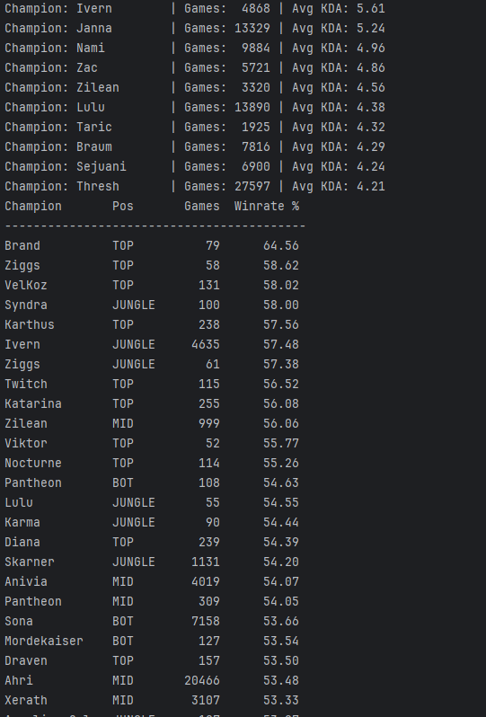
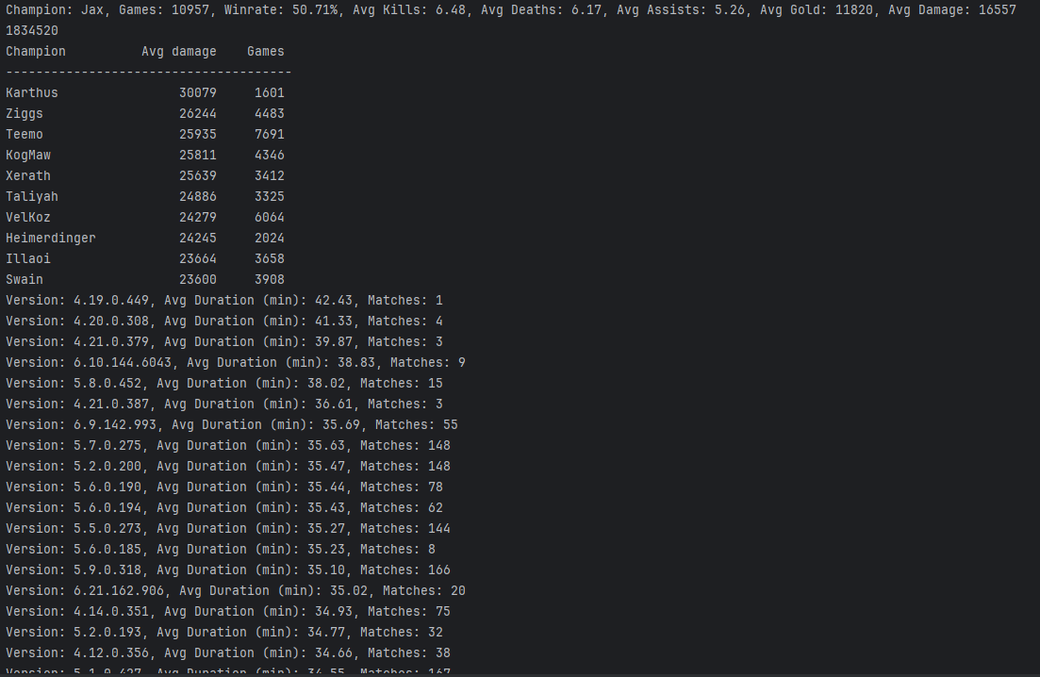

PySpark
Среднее значение KDA (Kills/Deaths/Assists) для чемпионов с более чем 100 играми
Этот запрос вычисляет среднее значение KDA (Kills + Assists / Deaths) для каждого чемпиона, у которого было сыграно больше 100 игр. KDA — это метрика, показывающая эффективность игрока, основанная на соотношении убийств, смертей и ассистов. Результаты сортируются по убыванию KDA, и выводятся топ-10 чемпионов.
query1 = (
participants
.join(stats1, participants.id == stats1.id)
.join(champs, participants.championid == champs.id)
.groupBy(champs.name.alias("champion"))
.agg(
count("*").alias("games"),
round(
avg((col("kills") + col("assists")) /
when(col("deaths") != 0, col("deaths"))),
2
).alias("avg_kda")
)
.filter(col("games") > 100)
.orderBy(col("avg_kda").desc())
)
query1.show(10)
Процент побед для чемпионов по позициям
Этот запрос рассчитывает процент побед для каждого чемпиона по позициям, на которых они играли, при этом учитываются только те позиции, где сыграно больше 50 игр. Результаты сортируются по проценту побед (winrate) и выводятся в порядке убывания.
query2 = (
participants
.join(stats1, participants.id == stats1.id)
.join(champs, participants.championid == champs.id)
.groupBy(
champs.name.alias("champion"),
participants.position
)
.agg(
count("*").alias("games"),
round(avg(col("win_num")) * 100, 2).alias("winrate")
)
.filter(col("games") > 50)
.orderBy(col("winrate").desc())
)
query2.show(10)
Статистика для чемпиона "Jax"
Этот запрос предоставляет статистику для чемпиона "Jax", включая количество игр, процент побед, а также среднее количество убийств, смертей, ассистов, золота и урона по чемпиону для всех матчей, в которых он был выбран.
query3 = (
champs
.filter(col("name") == "Jax")
.join(participants, champs.id == participants.championid)
.join(stats1, participants.id == stats1.id)
.groupBy(champs.name.alias("champion"))
.agg(
count("*").alias("games"),
round(avg(col("win_num")) * 100, 2).alias("winrate"),
round(avg(col("kills")), 2).alias("avg_kills"),
round(avg(col("deaths")), 2).alias("avg_deaths"),
round(avg(col("assists")), 2).alias("avg_assists"),
round(avg(col("goldearned")), 0).alias("avg_gold"),
round(avg(col("totdmgtochamp")), 0).alias("avg_damage")
)
)
query3.show()
Общее количество участников в матчах
Этот запрос подсчитывает общее количество участников, которые принимали участие в матчах. Он объединяет таблицы participants и matches по полю matchid и подсчитывает все строки результата.
query4 = (
participants
.join(matches, participants.matchid == matches.id)
.count()
)
print("Total participants in matches:", query4)
Средний урон по чемпиону для более чем 100 игр
Этот запрос рассчитывает средний урон по каждому чемпиону, для которых было сыграно больше 100 игр, и выводит топ-10 чемпионов с наибольшим средним уроном. Результаты сортируются по урону.
query5_1 = (
participants
.join(stats1, participants.id == stats1.id)
.join(champs, participants.championid == champs.id)
.groupBy(champs.name.alias("champion"))
.agg(
round(avg(col("totdmgtochamp")), 0).alias("avg_damage"),
count("*").alias("games")
)
.filter(col("games") > 100)
.orderBy(col("avg_damage").desc())
)
query5_1.show(10)
Средняя продолжительность матчей по версиям
Этот запрос вычисляет среднюю продолжительность матчей для каждой версии игры и выводит количество матчей для каждой версии. Результаты отсортированы по убыванию средней продолжительности матчей.
query5_2 = (
matches
.groupBy("version")
.agg(
round(avg(col("duration")) / 60, 2).alias("avg_duration_minutes"),
count("*").alias("matches")
)
.orderBy(col("avg_duration_minutes").desc())
)
query5_2.show()
Количество банов для чемпионов
Этот запрос подсчитывает количество раз, когда каждый чемпион был забанен в матчах, и выводит топ-10 чемпионов с наибольшим количеством банов.
query5_3 = (
teambans
.join(champs, teambans.championid == champs.id)
.groupBy(champs.name.alias("champion"))
.agg(count("*").alias("bans"))
.orderBy(col("bans").desc())
)
Результаты:
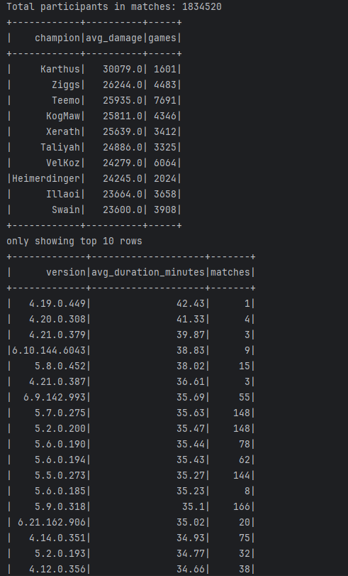
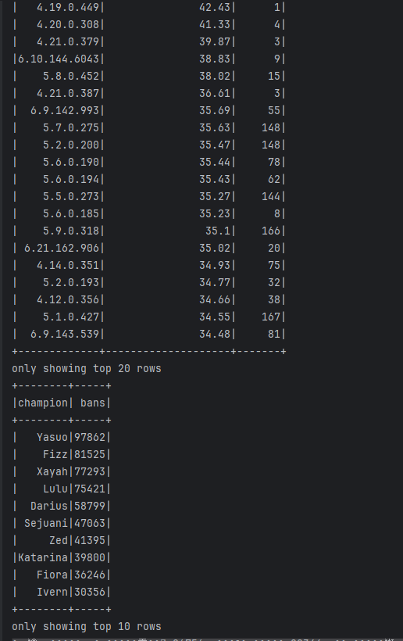

Заключение
В рамках данного проекта была разработана и реализована система работы с реляционной базой данных PostgreSQL с использованием языка Python, а также выполнена обработка и анализ данных с применением фреймворка PySpark. Основной целью проекта являлось освоение и практическое применение технологий работы с базами данных, выполнения SQL-запросов и анализа табличных данных, что было успешно достигнуто.
В ходе выполнения проекта была установлена и настроена система управления базами данных PostgreSQL, а также фреймворк PySpark для локальной обработки данных. Исходные данные были загружены в базу данных из файлов, после чего была выполнена проверка корректности типов данных и значений. На основе загруженных данных была спроектирована структура базы данных с использованием первичных и внешних ключей, что обеспечило целостность и связность данных.
Для взаимодействия с базой данных были реализованы Python-скрипты с применением библиотек psycopg2 и SQLAlchemy, позволяющие формировать и выполнять SQL-запросы различной сложности. В рамках проекта были написаны запросы с объединением двух и трёх таблиц, сортировкой и агрегацией данных, а также запросы для получения полной статистики по отдельным объектам, подсчёта количества строк в объединённых таблицах и выполнения дополнительных аналитических выборок.
Отдельное внимание было уделено анализу игровых данных: были рассчитаны показатели эффективности чемпионов, процент побед по позициям, средний урон, продолжительность матчей по версиям игры, а также количество банов. Это позволило продемонстрировать практическое применение агрегатных функций, условных выражений и объединений таблиц в SQL.
Для подтверждения корректности и универсальности выполненных операций аналогичные запросы были реализованы с использованием PySpark DataFrame API. Проведено сравнение результатов работы SQLAlchemy и PySpark, что подтвердило корректность типов данных и совпадение аналитических показателей при обработке данных различными инструментами.
В завершение проекта был создан dump базы данных в SQL-формате, что позволяет обеспечить переносимость и повторное использование базы данных. Все работы были выполнены локально, в соответствии с требованиями проекта.
Таким образом, поставленная цель и все задачи проекта были полностью выполнены. Полученные результаты демонстрируют навыки проектирования реляционных баз данных, работы с SQL-запросами, а также использования современных инструментов анализа данных на Python и PySpark.

Список литературы
- sqlalchemy. Официальная документация. URL: https://www.sqlalchemy.org
- pyspark. Официальная документация. URL: https://spark.apache.org/docs/latest/api/python/index.html

